АДМИНИСТРАЦИЯ
ГОРОДСКОГО ОКРУГА ТРОИЦК В ГОРОДЕ МОСКВЕ

ПОСТАНОВЛЕНИЕ

От 21.06.2024 № 499

О подготовке проекта планировки территории и проекта межевания в границах территориальной зоны №77:19-7.90 по адресу: г. Москва,
г. Троицк, ул. Николая Сладкова, ул. Георгия Скребицкого

В целях обеспечения устойчивого развития территорий, в том числе выделения элементов планировочной структуры, установления границ земельных участков, установления границ зон планируемого размещения объектов капитального строительства, в соответствии со ст. 45 Градостроительного Кодекса Российской Федерации, Законом города Москвы от 06.11.2002 №56 «Об организации местного самоуправления в городе Москве», Уставом городского округа Троицк в городе Москве, Правилами землепользования и застройки городского округа Троицк, утвержденными решением Совета депутатов городского округа Троицк в городе Москве от 01.06.2017 №532/105, на основании обращения депутата Совета Депутатов городского округа Троицк в городе Москве В.П. Клочкова от 13.06.2024 №02.01-29-4972, администрация городского округа Троицк

П О С Т А Н О В Л Я Е Т:

1. Осуществить подготовку проекта планировки территории и проекта межевания территории в границах территориальной зоны №77:19-7.90 по адресу: г. Москва, г. Троицк, ул. Николая Сладкова, ул. Георгия Скребицкого согласно приложению к настоящему постановлению.
2. Управлению архитектуры и градостроительства (Володин В.С.) организовать работу по подготовке проекта планировки территории и проекта межевания территории.
3. Постановление администрации городского округа Троицк в городе Москве от 18.11.2021 №865 «Об утверждении проекта планировки территории в границах территориальной зоны №77:19-7.90» признать утратившим силу.
4. Настоящее постановление подлежит опубликованию в газете городского округа Троицк в городе Москве «Городской ритм», бюллетене «Московский муниципальный вестник», размещению на официальном сайте администрации городского округа Троицк в городе Москве.
5. Контроль за исполнением настоящего постановления возложить на заместителя главы администрации Бобылёва А.В.

Глава городского округа Троицк В.Е. Дудочкин

Приложение
к постановлению администрации
городского округа Троицк в городе Москве

от 21.06.2024 № 499

Границы подготовки проекта планировки и проекта межевания территории в границах квартала по адресу: г. Москва, г. Троицк, ул. Николая Сладкова, Георгия Скребицкого

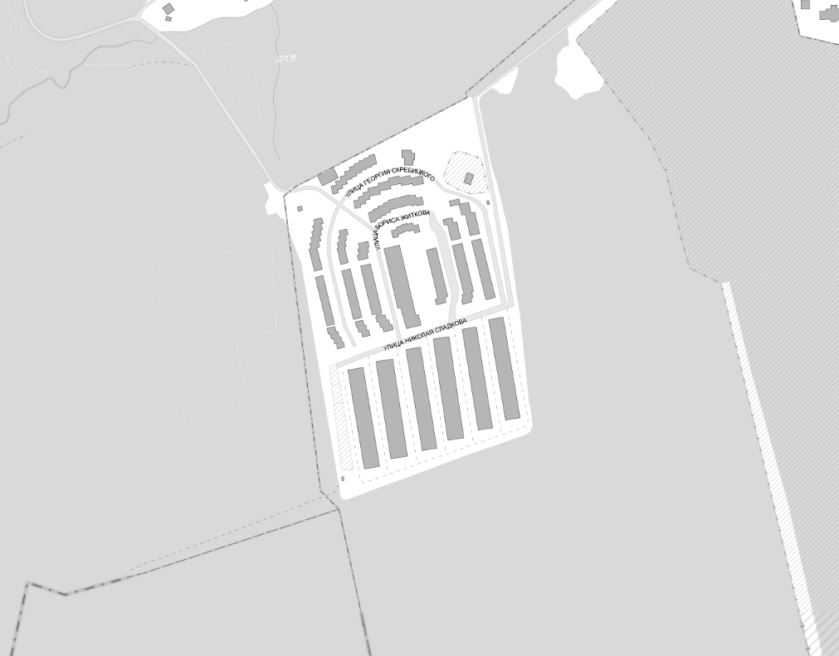
ул. Георгия Скребицкого
ул. Николая Сладкова
- граница подготовки проекта планировки территории – 8,15 га

